Meusburger Georg GmbH & Co KG
Kesselstr. 42, 6960 Wolfurt, Austria

NEU bei Meusburger: Magnetfeldsensor und magnetischer Kabelhalter

Der Normalienhersteller Meusburger erweitert sein Produktsortiment im Bereich der Elektrokomponenten. Der E 65620 Magnetfeldsensor für T-Nuten ist durch den zuverlässigen und präzisen Schaltpunkt ideal zur Verwendung als Zylindersensor geeignet. Zur einfachen und sicheren Befestigung von Kabeln innerhalb der Werkzeuge bietet Meusburger zudem ab sofort den universell einsetzbaren magnetischen Kabelhalter E 2766.

Zuverlässig und präzise
Der neue Magnetfeldsensor E 65620 von Meusburger ist mit einer neuen Einstellhilfe ausgestattet: mittels Blinksignal im Grenzbereich und Dauerleuchten im optimalen Schaltbereich ist ein genaues und einfaches Einstellen garantiert. Auch der bestehende Magnetfeldsensor E 6562, der zudem über einen Stecker verfügt, wurde um diese Funktion erweitert. Die beiden Sensoren von Meusburger eignen sich ideal für die Positionsabfrage von Hydraulikzylindern. Die Befestigung der Magnetfeldsensoren erfolgt in der T-Nut. Beide Varianten sind auf den bewährten Meusburger Blockzylinder E 7020 abgestimmt und garantieren so noch höhere Prozesssicherheit.

Einfache und sichere Kabelfixierung
Der magnetische Kabelhalter E 2766 ist die optimale Lösung zur einfachen und sicheren Befestigung der Anschlusskabel im Kabelkanal. Zur Einarbeitung der Kabelhalter wird lediglich ein Fräser mit einem Durchmesser von 12 mm benötigt. Somit bleibt dem Anwender das aufwändige Einbringen einer Gewindebohrung erspart. Die Befestigung erfolgt einfach mittels starkem Neodym-Magneten. Dies verhilft zu Zeit- und Kostenvorteilen bei der Werkzeugmontage. Dank der Temperaturbeständigkeit von bis zu 150°C können die magnetischen Kabelhalter auch in der Heißkanaltechnik verwendet werden.

Die Magnetfeldsensoren und magnetischen Kabelhalter sind bei Meusburger wie gewohnt sofort ab Lager lieferbar.

Bildnachweis: Foto (Meusburger)
Bildunterschrift: NEU bei Meusburger: Magnetfeldsensor und magnetischer Kabelhalter

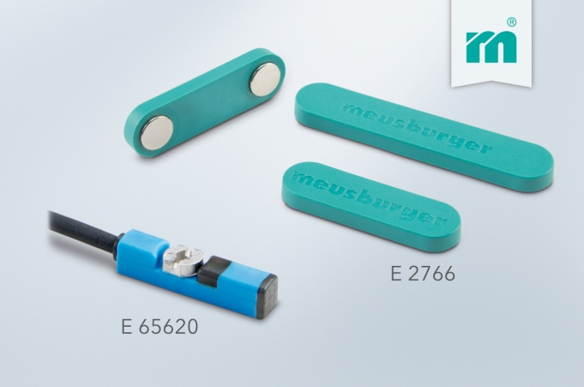

Meusburger – Wir setzen Standards.
Meusburger ist Marktführer im Bereich hochpräziser Normalien. Mehr als 17.000 Kunden weltweit nutzen die Vorteile der Standardisierung und profitieren von über 50 Jahren Erfahrung in der Bearbeitung von Stahl. Ein umfangreiches Normalienprogramm, kombiniert mit hochwertigen Produkten für den Werkstattbedarf, macht Meusburger zum zuverlässigen und globalen Partner für den Werkzeug-, Formen- und Maschinenbau.

Weitere Informationen:
Meusburger Georg GmbH & Co KG
Kommunikation / Pressearbeit
Lia Klimmer
Tel.: + 43 5574 6706-1446
E-Mail: presse@meusburger.compresse@meusburger.com
www.meusburger.com/presse

